MINI CAMP D’AUTOMNE

U9 – U11

Camp de 3 jours : Lundi 26, mardi 27 et mercredi 28 Octobre 2020

RENSEIGNEMENTS ET INSCRIPTION

Freddy MASSÉ | 📱06.46.81.25.56 | @ : freddy.basket@orange.fr
Paul RENAULT | 📱06.06.64.27.29 | @ : paulrntjob@gmail.com
Jean-René MILCENT | 📱06.23.49.18.67 | @ : jrm.milcent@gmail.com

PLANNING ET TARIFS

 | LUNDI 26/10 | MARDI 27/10 | MERCREDI 28/10
Matin  (10h-12h30) | Fondamentaux  basket | Fondamentaux  basket | Concours  et tournois
(12h30 – 14h) | Repas
Après-midi  (14-17h) | Concours et tournois | Concours  et tournois | Fête Halloween

Coût : Tarif unique de 30 €

Règlement par chèque à l'ordre de l’ERVB ou espèces
(Attestation sur demande pour prise en charge CE d’entreprise, Conseil Général… Possibilité de régler en chèques vacances)

LE MERCREDI 28 OCTOBRE

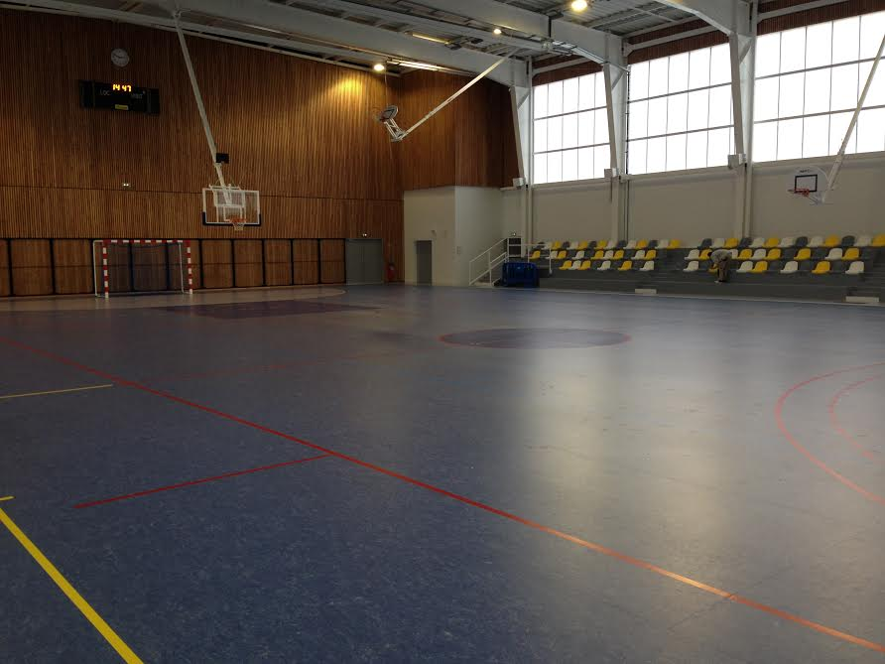
LIEU DU CAMP

Complexe sportif de la Faye
à Saint Hilaire de Riez.

Le stage se fait en externat.
Pense à amener ton Pique-nique !!!!

Autorisation Parentale

Je soussigné(e) Monsieur, Madame …………………………………… père, mère,
tuteur de …………………………………… autorise mon enfant à participer au
Mini Camp d’Automne organisé par l’Etoile-Riez-Vie-Basket :

- J’autorise les animateurs de l’ERVB à prendre toutes décisions urgentes quant à la bonne santé de mon enfant.
- Je dégage la responsabilité des dirigeants de l’ERVB en cas de non-respect du règlement par mon enfant. Je prends note que mon enfant peut être renvoyé en cas de non-respect du règlement et que ce renvoi ne pourra donner lieu à aucune compensation financière.
- Les absences pour maladies justifiées par un certificat médical seront remboursées partiellement, avec une retenue de 5€ par jour d’absence pour tenir compte des frais fixes engagés.
- Je prends note que ERVB décline toute responsabilité en cas de perte ou de vol.

Fait à …………………………………… Le………/……/ 2020

Signature :

Renseignements participant au camp

Nom :……………………………………… Prénom :………………………………………………
Date de naissance :………/………/…………
Adresse :……………………………………………………………………………………………………
CP :…………………………… Ville :…………………………………………………………………….
Adresse mail :……………………………………………. Port :……………………………………

Règlement et inscription à retourner à vos entraineurs « club » ou par la poste à : Freddy Massé -
47 bis rue de l’atlantique – 85 220 Saint-Maixent Sur Vie
pour le vendredi 16 octobre
au plus tard.

